1 什么叫软件测试用例

测试用例testcase是为项目需求而编制的一组测试输入、执行条件以及预期结果，以便测试某个程序是否满足客户需求 （每一个测试点的数据设计和步骤设计）

2 测试用例的重要性

测试用例是软件测试的核心

a 测试用例的通过率以及错误率，是测试结束的一个重要依据，用来判断该软件测试结果是否通过能否达到上线的标准

b 保证测试的时候不遗漏测试功能点，可以在测试人员疲惫的时候起到一个牵引的作用

c 在编写测试用例的过程，可以熟悉需求，对系统架构或者业务流程有一个整体的，深入的了解

d 好的测试用例不仅方便自己和别人查看，而且能帮助设计的时候考虑的更加全面，因此测试用例的写作和设计一样，也是非常重要的。

3 测试用例的八大要素

a 用例编号 产品名-测试阶段 （it st uat)-测试项-xxx（英文）

b 测试项目 对应一个功能模块（细分功能）

c 测试标题 直接对测试点进行细化得出，输入内容+结果，同一功能模块标题不能重复（来自测试点）

d 重要级别 高中低（功能对于整个产品而言 是不是非常重要的）

e 前置条件 也叫预置条件 （不能为空 可以写网络正常/空）

f 测试输入

g 操作步骤（一定要写的非常详细）

h 预期结果（预期结果唯一 不能出现“是否或者”）

i 实际结果 （通过/不通过 pass/ng）

第一行 功能正常

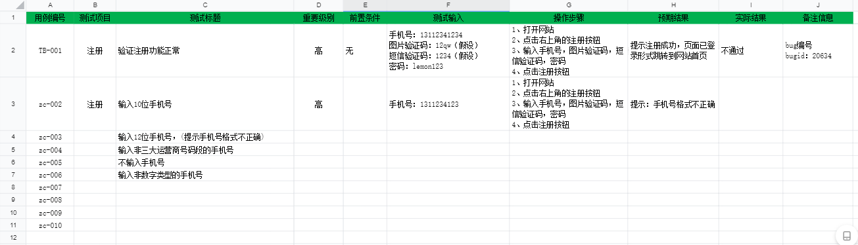

4 用例评审流程

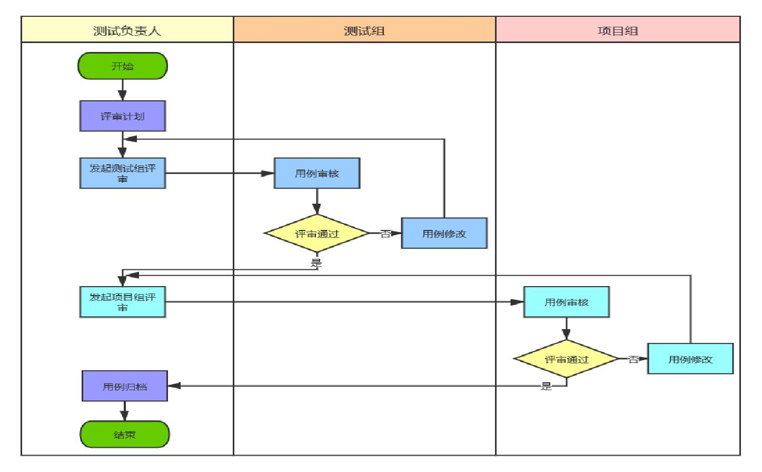

5 测试用例的变更

由于需求变更，对于业务的不断深入和测试用例评审，测试用例是无法一次性全部写好的，需要不断修正。

测试用例变更通常包括：需求变动，执行完成后的用例完善，评审后的用例修改（一定要记得备份）

笔试面试题：

1 用例需要评审吗，紧急情况用例也需要评审吗？

需要 和领导确认

2 如果被测项目很紧急 来不及写用例怎么办？

先整理测试点 等到项目结束后，再来补充测试用例

3 遇到隐性需求如何写用例？（需求不明确）

找产品确认需求，明确了需求后再动手写用例

4 用例有没有优先级 如果一定要有优先级 依据是什么

有优先级，1 功能对于产品的重要性2 对单个功能来说，那功能测试肯定是高级别的

5 如何编写测试用例？（手机号的测试用例）